

数据库设计说明书

编 撰 人：王雅婷
审 核 人：
批准日期：
文档版本：0.0.1

版本历史
日期 | 版本 | 说明 | 作者
2021-7-9 | 0.0.1 | 创建文档, 初步设计 | 王雅婷

目 录
引言 1
1.1. 编写目的 1
1.2. 背景 1
1.3. 术语 1
本系统数据库开发定义名词如下： 1
1. UNIQUE：唯一索引； 1
2. NOT NULL：非空索引； 1
3. PRIMARY KEY：主键索引； 1
4. SQL：结构化查询语言。 1
1.4. 参考资料 1
2. 总模型图及对象列表 1
2.1. 数据库环境 1
2.2. E-R图 2
2.3. 总模型图 3
2.4. 对象列表 3
2.4.1. auth_user表 3
2.4.2. Service表 4
2.4.3. Type表 4
2.4.4. Shop表 5
2.4.5. Order表 5
2.4.6. Cart表 5
3. 数据库安全设计 6
3.1.1. 数据库备份 6
3.1.2. 数据库的安全性、完整性控制 6
3.1.3. 数据库性能的监督、分析和改造 6
3.1.4. 数据库的重组织与重构造 6

引言

编写目的
作为Web项目设计文档的重要组成部分，本说明书主要对该项目的后台数据库的概念模型设计和物理模型设计作出了统一的规定，同时确定了每个表的数据字典结构。本文档是开发人员以及测试人员编码及测试的重要参考依据。

背景
- 数据库开发版本：MySQL 8.0
- 操作系统：Windows 10

术语

本系统数据库开发定义名词如下：

UNIQUE：唯一索引；

NOT NULL：非空索引；

PRIMARY KEY：主键索引；

SQL：结构化查询语言。

参考资料

[1]Abraham Silberschatz, Henry F. Korth, S. Sudarshan.数据库系统概念[M].机械工业出版社:北京,2012.

总模型图及对象列表

数据库环境
- 数据库名称：django_mysql
- 数据库账号：root
- 数据库密码：123456
- ip地址：119.45.125.97
- 端口：3306

E-R图
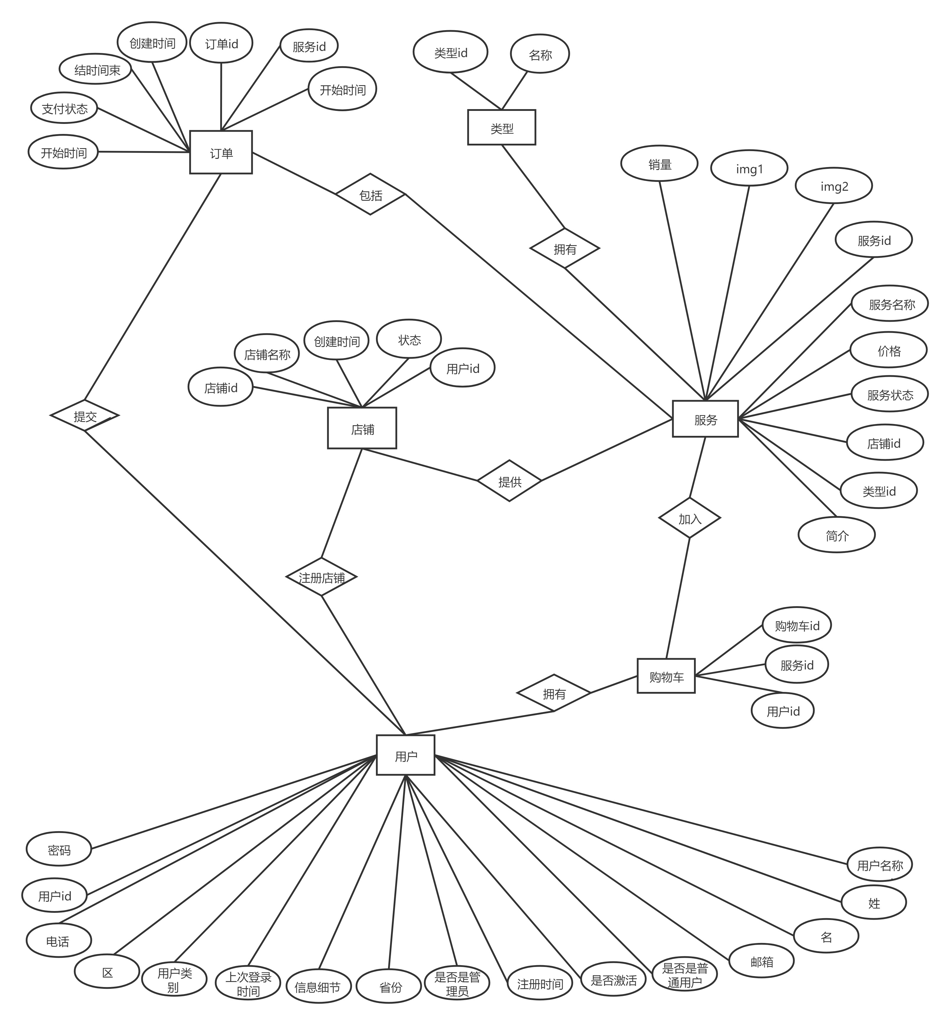

总模型图
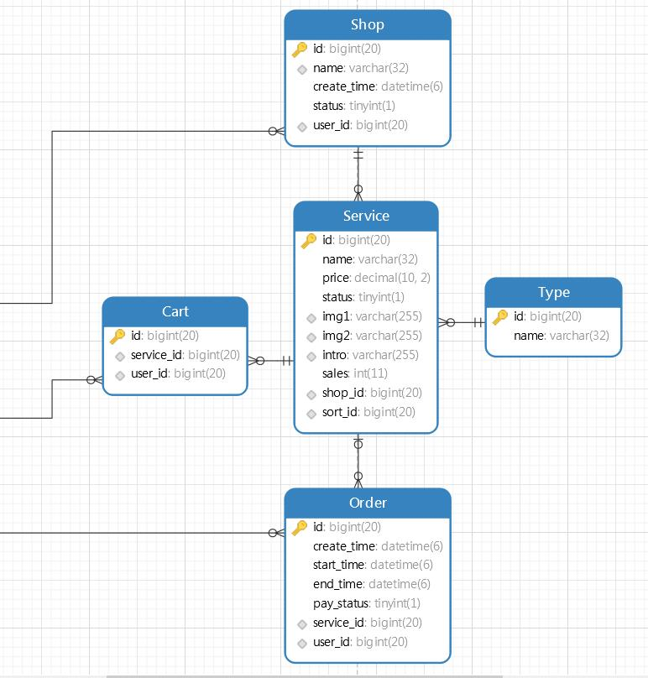

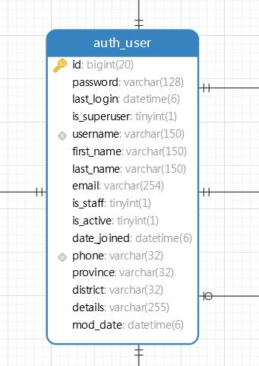

对象列表

auth_user表
auth_user(用户表):用来存储用户的基本信息，表结构如下：
auth_user表
序号 | 字段名 | 数据类型 | 长度 | 允许空 | 主键 | 功能描述 | 备注
1 | id | bigint | 20 | 否 | 是 | 用户登录表id | 自增
2 | password | varchar | 128 | 否 |  | 用户登录密码
3 | last_login | datetime | 6 | 是 |  | 用户上一次登录时间
4 | is_superuser | tinyint | 1 | 否 |  | 是否是管理员 | 0-否；1-是
5 | username | varchar | 150 | 否 |  | 用户名 | 登录可用
6 | first_name | varchar | 150 | 是
7 | last_name | varchar | 150 | 是
8 | email | varchar | 254 | 否 |  | 用户邮箱 | 登录可用
9 | is_staff | tinyint | 1 | 否 |  | 是否是普通用户 | 0-否；1-是
10 | is_active | tinyint | 1 | 否
11 | date_joined | datetime | 6 | 否
5 | phone | varchar | 32 | 否 |  | 用户手机 | 登录可用
8 | province | varchar | 32 | 是 |  | 用户所在省份
9 | district | varchar | 32 | 是 |  | 用户所在区
10 | details | varchar | 255 | 是 |  | 信息细节
11 | mod_date | datetime | 6 | 是 |  | 用户类别

Service表
Service(服务信息表)：用来存储服务基本信息，表结构如下：
Service表
序号 | 字段名 | 数据类型 | 长度 | 允许空 | 主键 | 功能描述 | 备注
1 | id | bigint | 20 | 否 | 是 | 服务id | 自增
2 | name | varchar | 32 | 否 |  | 服务名称
3 | price | decimal | 10 | 否 |  | 服务价格 | 小数点后两位
4 | status | tinyint | 1 | 否 |  | 服务状态 | 0-正常；1-禁用
5 | img1 | varchar | 255 | 是 |  | 服务图片位置
6 | img2 | varchar | 255 | 是 |  | 服务图片位置
7 | intro | varchar | 255 | 是 |  | 服务简介
8 | sales | int | 11 | 否 |  | 服务销量
9 | shop_id | bigint | 20 | 否 |  | 所属店铺id | 与店铺表关联
10 | sort_id | bigint | 20 | 否 |  | 服务类型id | 与服务类型表关联

Type表
Type(服务类型表)：用来存储服务各种类型名称，表结构如下：
Type表
序号 | 字段名 | 数据类型 | 长度 | 允许空 | 主键 | 功能描述 | 备注
1 | id | bigint | 20 | 否 | 是 | 服务类型id | 自增
2 | name | varchar | 32 | 否 |  | 服务类型名称

Shop表
Shop(商铺表):用来存储卖家所开商铺的基本信息，表结构如下：

Shop表
序号 | 字段名 | 数据类型 | 长度 | 允许空 | 主键 | 功能描述 | 备注
1 | id | bigint | 20 | 否 | 是 | 店铺id | 自增
2 | name | varchar | 32 | 否 |  | 店铺名称
3 | create_time | datetime | 6 | 否 |  | 批准时间
4 | status | bit | 1 | 否 |  | 店铺状态 | 0-正常；1-禁用
5 | user_id | bigint | 20 | 否 |  | 店主用户id | 与用户表关联

Order表
Order(订单表):用来存储用户购买服务的订单信息，表结构如下：

Order表
序号 | 字段名 | 数据类型 | 长度 | 允许空 | 主键 | 功能描述 | 备注
1 | id | bignt | 20 | 否 | 是 | 订单id | 自增
2 | create_time | datetime | 6 | 否 |  | 订单创建时间
3 | start_time | datetime | 6 | 否 |  | 订单开始时间
4 | end_time | datetime | 6 | 否 |  | 订单结束时间
5 | pay_status | tinyint | 1 | 否 |  | 订单支付状态 | 0-未支付；1-已支付
6 | service_id | bigint | 20 | 是 |  | 服务id | 与服务信息表关联
7 | user_id | bigint | 20 | 是 |  | 买家用户id | 与用户表关联

Cart表
Cart(购物车表):用来存储用户加入购物车的商品，表结构如下：

Cart表
序号 | 字段名 | 数据类型 | 长度 | 允许空 | 主键 | 功能描述 | 备注
1 | id | bigint | 20 | 否 | 是 | 购物车id | 自增
2 | service_id | bigint | 20 | 否 |  | 服务id | 与服务信息关联
3 | user_id | bigint | 20 | 否 |  | 买家用户id | 与用户表关联

数据库安全设计

数据库备份
- 备份数据库
备份的主要目的是灾难恢复在生产环境中，数据的安全性至关重要任何数据的丢失都可能产生严重的后果。造成数据库丢失的有：程序错误、人为操作错误、运算错误、磁盘故障、灾难 (如火灾、地震) 和盗窃等。因此我们需要定期备份数据库。通过编写备份脚本文件mysql_databak.sh，并使用crontab设定每日4点30分执行数据库备份。备份文件存放位置为/home/mysql_data。
- 开启MySQL二进制日志功能
通过设置mysqld.cnf 开启二进制日志功能，expire_logs_days设为10天，这样可以通过二进制日志恢复到特定时间的数据库状态。当数据库数据丢失时，可以先通过备份的数据恢复部分数据，再通过二进制文件将数据库恢复到完全体。MySQL二进制日志存放位置在/var/log/mysql

数据库的安全性、完整性控制
在数据库运行过程中，由于应用环境的变化，对安全性的要求也会发生变化，系统中用户的密级也会改变，需要数据库管理员不断修正以满足用户要求。

数据库性能的监督、分析和改造
在数据库运行过程中，监督系统运行，对监测数据进行分析，找出改进系统性能的方法是数据库管理员的又一重要任务。

数据库的重组织与重构造
数据库运行一段时间后，由于记录不断增删改，将会使数据库的物理存储情况变坏，降低数据的存取效率，使数据库性能下降，这时数据库管理员就要对数据库进行重组织或部分重组织。关系数据库管理系统一般都提供数据重组织的实用程序，在重组织过程中，按原设计要求重新安排存储位置、回收垃圾、减少指针链等，提高系统性能。

